
《三角形》单元结构化作业设计
——华师版七年级下册第八章
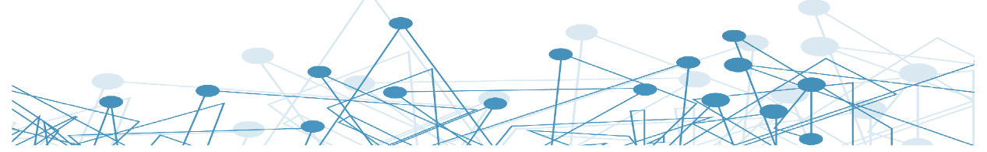
目 录

第一部分 单元主题及知识框架

第二部分 单元作业目标

第三部分 单元前置作业

第四部分 单元课时作业
第1课时：认识三角形
第2课时：三角形的内角和和外角和
第3课时：三角形的三边关系
第4课时：多边形的内角和和外角和
第5课时：用相同的正多边形铺设地面
第6课时：用多种正多边形铺设地面

第五部分 单元项目式作业

第六部分 单元作业评价

第八部分 困难的预见和解决方案

第九部分 其他

第一部分 单元主题及知识框架

学科 | 年段 | 学期 | 教材版本 | 单元名称
数学 | 七年级 | 第二学期 | 华师版 | 《三角形》
单元组织方式 |  | 自然单元
课时 | 课时名称
1 | 认识三角形
2 | 三角形的内角和和外角和
3 | 三角形的三边关系
4 | 多边形的内角和和外角和
5 | 用相同的正多边形铺设地面
6 | 用多种正多边形铺设地面

华师版第八章《三角形》由实际问题“瓷砖的铺设”导入主题，借助研究多边形的基本单位——三角形的性质进而展开对多边形性质的研究，充分体现了数学来源于生活、又为生活服务的特点，遵循“提出问题——生成方法——解决问题”的探究方法和数学规律。由三角形的性质向多边形性质推进的过程符合把“未知转化为已知、复杂转化为简单”的数学转化思想。激发学生对几何图形的学习兴趣，培养学生的逻辑推理能力，将计算和说理相结合，增强学生解决实际问题的能力，落实数学核心素养，教会学生用数学的眼光看世界，用数学语言表达世界，用数学思想思考世界。
该部分内容在整个初中阶段“几何与图形”中起着承上启下的作用，既是对七年级上册“点、线、面、角、相交线与平行线”向封闭几何图形演变的重要环节，也为未来研究三角形的全等、三角形的相似、特殊的三角形的性质与判定以及四边形和圆做好了充分的知识上的储备。

第八章《三角形》大单元知识框架
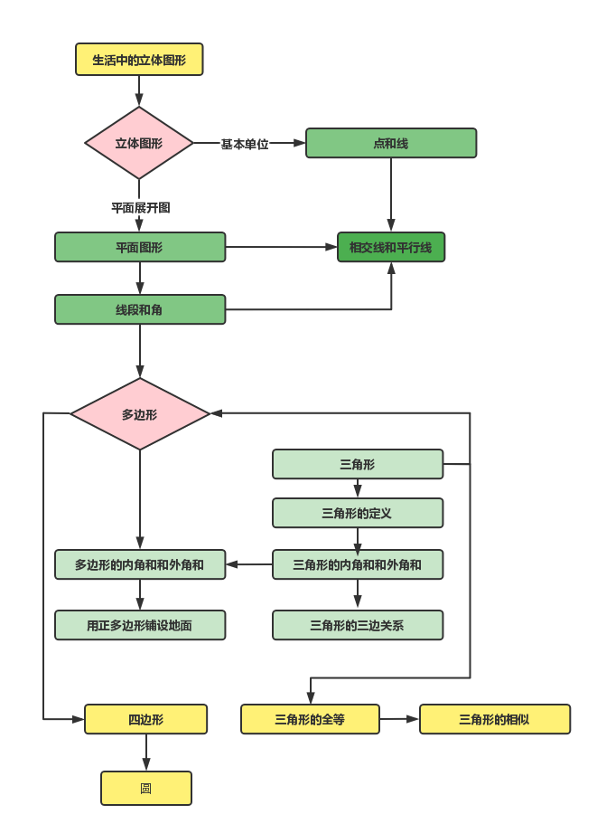

第二部分 单元作业目标

（一）课标要求
1. 了解多边形的定义，多边形的顶点、边、内角、外角、对角线等概念；探索并掌握多边形的内角和与外角和公式。
2. 理解三角形及其内角、外角、中线、高线、角平分线等概念，了解三角形的稳定性。
3. 探索并证明三角形的内角和定理。掌握它的推论：三角形的外角和等于与它不相邻的两个内角的和。证明三角形的任意两边之和大于第三边。
（二）作业目标
1. 了解并掌握三角形中的基本概念、三角形中的三条重要线段的性质，并从边和角的角度给予三角形合理的分类。
2. 探索并证明三角形的内角和定理及其推论，以及三角形的外角和等于360°。
3. 根据“两点之间，线段最短”证明三角形任意两边之和大于第三边。通过实例，让学生掌握三角形的稳定性。
4. 会借助化归思想将任意多边形划分成若干个三角形，进而掌握多边形的内角和和外角和。
5.能根据多边形铺设地板的规律解决章前提出的问题，引导学生思考，激发学生而学习兴趣，调动学生解决问题、探索知识的积极性。
（三）作业设计体系
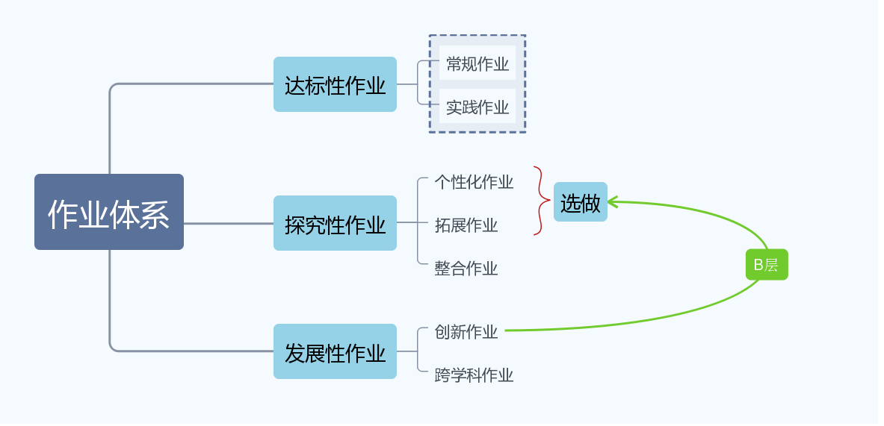

第三部分 《三角形》单元前置作业

（一）自学教科书80——84页，携带直尺，根据小学学习所得及自学成果完成书后的练习题。
（二）自学指导：
1.观察家里的洗手间、厨房的瓷砖特点，总结一下它们都是由什么形状的多边形铺设的。你还在哪些地方见过类似的平面密铺？拍照或者是画出基本图形。
2.动手制作若干个形状、大小都一样的正多边形，比如正三角形、正方形、正五边形、正六边形等等。
3.动手拼一拼，看看哪种图形可以完成无缝隙、不重叠的铺设。
4.你见过哪些不同的三角形形状的物体？它们有哪些不同？我们从哪些角度判断它们的相同点和不同点？
5.通过学习，你学到了哪些知识？请写出其中五条。
（1） ；
（2） ；
（3） ；
（4） ；
（5） .
6.完成数学书书后83页练习题1、2小题。
7.分别画出锐角三角形、直角三角形、钝角三角形及其高线。

第四部分 《三角形》单元课时作业

第1课时 8.1.1 认识三角形
作业1 达标性作业（A级）
1．下列图形中，是直角三角形的是（ ）
A．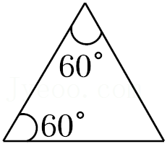 B．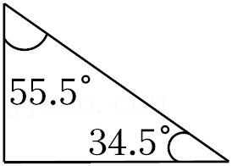 C．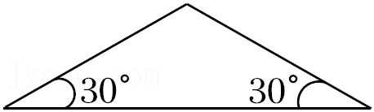 D．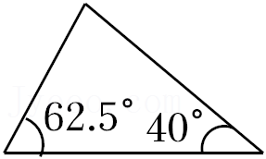
2．如图，以AB为边的三角形的个数是（ ）
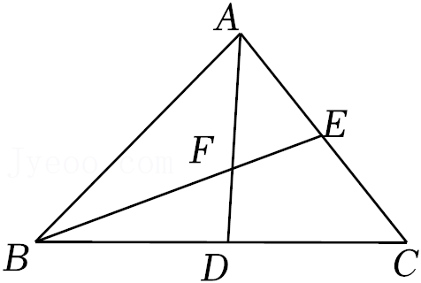
A．1个 B．2个 C．3个 D．4个
3．如图，人字梯中间一般会设计一“拉杆”，以增加使用梯子时的安全性，这样做蕴含的道理是（ ）
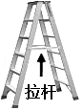
- 两点之间线段最短 B．三角形具有稳定性
- C．经过两点有且只有一条直线 D．垂线段最短
4．下列判断错误的是（ ）
A．三角形的三条高的交点在三角形内
B．三角形的三条中线交于三角形内一点
C．直角三角形的三条高的交点在直角顶点
D．三角形的三条角平分线交于三角形内一点
5．如图，在△ABC中，AD，AE分别是边BC上的高和中线，AD＝2cm，△ACE的面积是3cm²，则BC＝ cm．
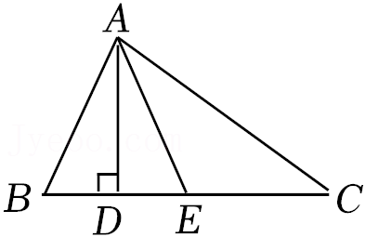

6．如图，在△ABC中，AD⊥BC于点D，点E在AB上（不与点A，点B重合），连接CE交AD于点F，∠AFE＝∠B．
（1）求证：CE⊥AB．
（2）若BE＝3，BD＝4，DC＝1，求△ACF的面积．
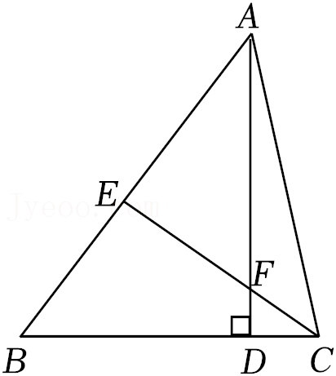

作业2 探究性作业（B级）
1．如图，△ABC中，AB＝10，AC＝8，点D是BC边上的中点，连接AD，若△ACD的周长为20，则△ABD的周长是（ ）
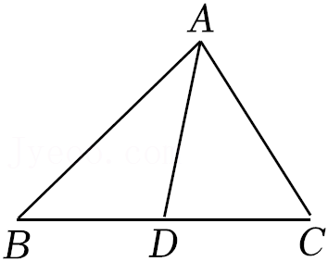
A．16 B．18 C．20 D．22
2．如图所示的网格是正方形网格，A，B，C，D是网格线交点．若AB＝1，则四边形ABCD的面积为 ．
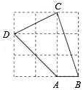

作业3 发展性作业（B级）
1．如图，点D是△ABC的边BC上任意一点，点E、F分别是线段AD、CE的中点，且△ABC的面积为40，则△BEF的面积＝ ．
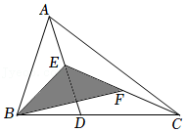
2．如图，△ABC中，∠C＝90°，AC＝4cm，BC＝3cm，AB＝5cm，若动点P从点C开始，按C→A→B→C的路径运动，且速度为每秒2cm，设运动的时间为t秒．
（1）当t＝ 时，CP把△ABC的周长分成相等的两部分？
（2）当t＝ 时，CP把△ABC的面积分成相等的两部分？
（3）当t为何值时，△BCP的面积为4cm²？
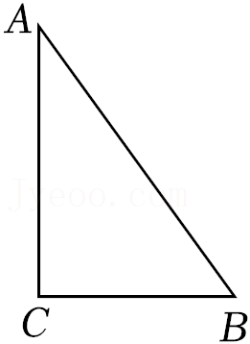

作业评价分析

评价指标 | 等级 |  |  | 备 注
评价指标 | A | B | C | 备 注
准确性 |  |  |  | A 级：答案正确、过程正确。  B 级：答案正确、过程有问题。  C 级：答案不正确,有过程不完整；答案不准确，过程错误、或无过程。
规范性 |  |  |  | A 级：过程规范，答案正确。  B 级：过程不够规范、完整，答案正确。  C 级：过程不规范或无过程，答案错误。
创新性 |  |  |  | A 级：解法有新意和独到之处，答案正确。  B 级：解法思路有创新，答案不完整或错误。  C 级：常规解法，思路不清楚，过程复杂或无过程。
综合等级 |  |  |  | AAA、AAB 综合评价为 A 等； ABB、BBB、AAC 综合评  价为 B 等；其余情况综合评价为 C 等。
第2课时 8.1.2三角形的内角和与外角和
作业1 达标性作业（A级）
1．若三角形三个内角度数之比为2：3：5，则这个三角形一定是（ ）
A．等腰直角三角形 B．锐角三角形
C．直角三角形 D．钝角三角形
2．如图，在△ABC中，∠B＝50°，∠C＝70°，直线DE经过点A，∠DAB＝55°，则∠EAC的度数是（ ）
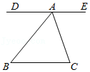
A．55° B．60° C．65° D．70°
3．△ABC的内角关系如图所示，则∠1＝ ．
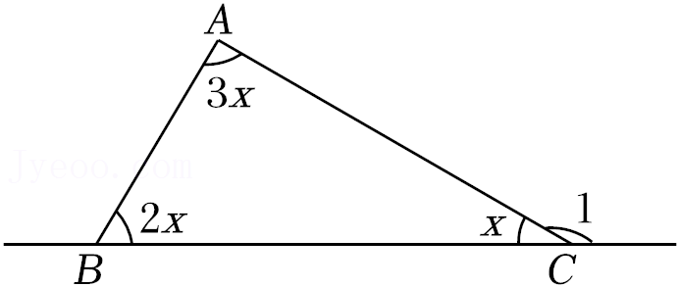
4．如图，△ABC中，点D为∠ABC、∠ACB平分线的交点，∠D＝140°，则∠A＝ ．
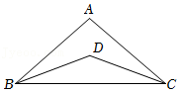
5．推理填空
已知：如图，在△ABC中，点D在BC上，连接AD，点E，F分别在AD，AB上，连接DF，且满足∠DFE＝∠C，∠1+∠2＝180°．求证：∠CAB＝∠DFB．
证明：∵∠1+∠2＝180°（已知），
∵∠DEF+∠2＝180°（ ），
∴∠1＝∠DEF（ ）．
∴FE∥BC（ ）．
∴∠DFE＝ （ ）．
又∵∠DFE＝∠C（已知），
∴∠C＝ ．（ ）
∴DF∥AC．
∴∠CAB＝∠DFB（ ）．
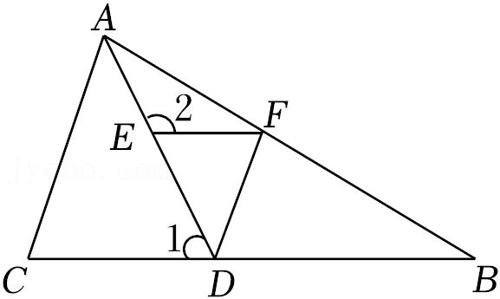

作业2 探究性作业（B级）
1．一副三角板如图摆放，则∠α的值（ ）
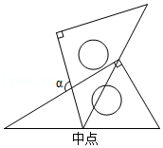
A．125° B．100° C．115° D．105°
2．如图，五角星的五个角之和，即：∠A+∠B+∠C+∠D+∠E＝（ ）
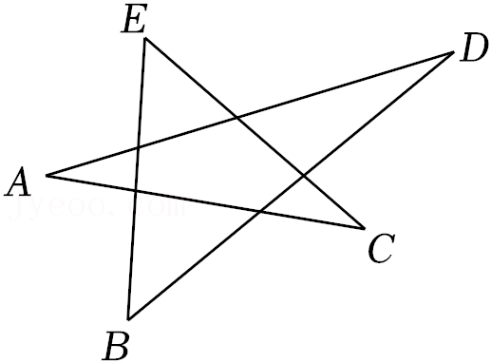
A．180° B．90° C．270° D．240°
3．如图，直线a∥b，在Rt△ABC中，点C在直线a上，若∠1＝58°，∠2＝24°，则∠B的度数为（ ）
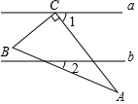
A．56° B．34° C．36° D．24°
作业3 发展性作业（B级）
1．如图所示，将三角形纸片ABC沿DE折叠，使点B落在点B′处，若EB′恰好与BC平行，且∠B＝80°，则∠CDE＝ °．
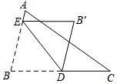
2．如图，点D在三角形ABC的边BC上（点D不与点B，C重合），DE∥AB交AC于点E，DF∥AC交AB于点F．
（1）①依题意补全图形；
②当∠A＝α时，∠FDE＝ （用含α的式子表示）．
（2）若点G在AE上（不与点A，E重合），连接FG，DG，用等式表示∠AFG、∠FGD、∠GDE之间的数量关系，并证明．
（3）若点G在射线EC上（不与点E重合），直接写出∠AFG、∠FGD、∠GDE之间的数量关系．
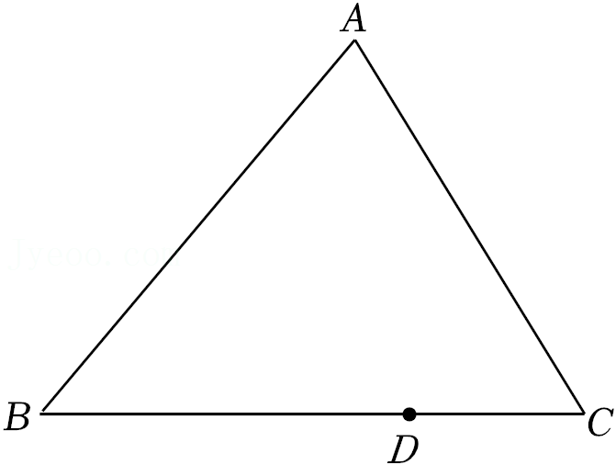

作业评价分析

评价指标 | 等级 |  |  | 备 注
评价指标 | A | B | C | 备 注
准确性 |  |  |  | A 级：答案正确、过程正确。  B 级：答案正确、过程有问题。  C 级：答案不正确,有过程不完整；答案不准确，过程错误、或无过程。
规范性 |  |  |  | A 级：过程规范，答案正确。  B 级：过程不够规范、完整，答案正确。  C 级：过程不规范或无过程，答案错误。
创新性 |  |  |  | A 级：解法有新意和独到之处，答案正确。  B 级：解法思路有创新，答案不完整或错误。  C 级：常规解法，思路不清楚，过程复杂或无过程。
综合等级 |  |  |  | AAA、AAB 综合评价为 A 等； ABB、BBB、AAC 综合评  价为 B 等；其余情况综合评价为 C 等。

第3课时 8.1.3 三角形的三边关系
作业1 达标性作业（A级）
1．已知三角形的两边长分别为5cm和8cm，则第三边的长可以是（ ）
A．2cm B．3cm C．6cm D．13cm
2．已知三角形的三边长分别为3，4，x，且x为整数，则x的最大值为（ ）
A．8 B．7 C．5 D．6
3．长为9、6、4、3的四根木条，选其中三根组成三角形，共有（ ）种选法．
A．1 B．2 C．3 D．4
4．两根木棒的长分别为5cm和7cm，要选择第三根木棒，将它们钉成一个三角形．如果第三根木棒长为偶数，则满足条件的三角形的个数为（ ）
A．3个 B．4个 C．5个 D．6个
5．木工师傅有两根长分别为80cm、150cm的木条，要再找一根木条，将它们钉成一个三角形框架，现有70cm、200cm、300cm三根木条，他可选择长为 的木条．
6．若△ABC的三边长分别为m﹣2，2m+1，8．
（1）求m的取值范围；
（2）若△ABC的三边均为整数，求△ABC的周长．

7．已知△ABC的三边长分别为a，b，c．
（1）若a，b，c满足（a﹣b）²+（b﹣c）²＝0，试判断△ABC的形状；
（2）若a＝4，b＝2，且c为整数，求△ABC的周长．

作业2 探究性作业（B级）
1．已知三角形的三边长为4、x、11，化简|x﹣5|+|x﹣16|＝ ．
2．已知关于x的不等式组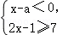至少有两个整数解，且存在以3，a，7为边的三角形，则a的整数解有 个．

作业3 发展性作业（B级）
1．若三边均不相等的三角形三边a、b、c满足a﹣b＞b﹣c（a为最长边，c为最短边），则称它为“不均衡三角形”．例如，一个三角形三边分别为7，5，4，因为7﹣5＞5﹣4，所以这个三角形为“不均衡三角形”．
（1）以下4组长度的小木棍能组成“不均衡三角形”的为 （填序号）．
①4cm，2cm，1cm②13cm，18cm，9cm③19cm，20cm，19cm④9cm，8cm，6cm
（2）已知“不均衡三角形”三边分别为2x+2，16，2x﹣6（x为整数），求x的值．

作业评价分析

评价指标 | 等级 |  |  | 备 注
评价指标 | A | B | C | 备 注
准确性 |  |  |  | A 级：答案正确、过程正确。  B 级：答案正确、过程有问题。  C 级：答案不正确,有过程不完整；答案不准确，过程错误、或无过程。
规范性 |  |  |  | A 级：过程规范，答案正确。  B 级：过程不够规范、完整，答案正确。  C 级：过程不规范或无过程，答案错误。
创新性 |  |  |  | A 级：解法有新意和独到之处，答案正确。  B 级：解法思路有创新，答案不完整或错误。  C 级：常规解法，思路不清楚，过程复杂或无过程。
综合等级 |  |  |  | AAA、AAB 综合评价为 A 等； ABB、BBB、AAC 综合评  价为 B 等；其余情况综合评价为 C 等。
第4课时 8.2多边形的内角和和外角和
作业1 达标性作业（A级）
1．一个正多边形的一个内角为90°，则这个正多边形的边数为（ ）
A．4 B．5 C．6 D．7
2．正八边形比正六边形的每个内角的度数多（ ）
A．15° B．30° C．45° D．60°
3．若一个正多边形的每个内角都是120°，则这个正多边形是（ ）
A．正六边形 B．正七边形 C．正八边形 D．正九边形
4．一个正多边形的每个外角为45°，则这个正多边形的对角线共有 条．
5．如图，已知∠A+∠B+∠C+∠D＝230°，则∠CED＝ °．
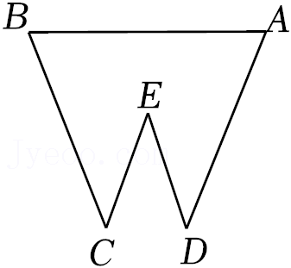
6．一个多边形的所有内角中，锐角最多可能有（ ）个．
A．1 B．2 C．3 D．5
7．（1）某多边形的内角和与外角和的总和为2160°，求此多边形的边数；

（2）某多边形的对角线共有54条，求这个多边形的内角和．

作业2 探究性作业（B级）
1．某校用红色灯带制作了一个如图所示的正五角星（A、B、C、D、E是正五边形的五个顶点），则图中∠A的度数是 度．
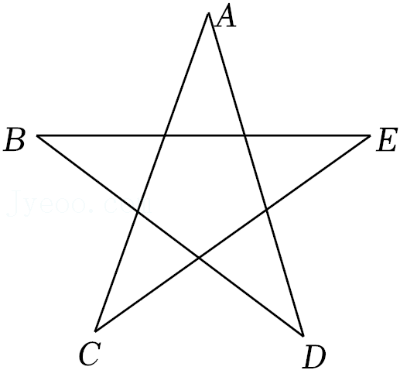
2．如图，求∠1+∠2+∠3+∠4+∠5+∠6+∠7的度数．
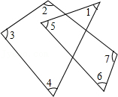

作业3 发展性作业（B级）
1．看图回答问题：
（1）内角和为2014°，小明为什么说不可能？
（2）小华求的是几边形的内角和？
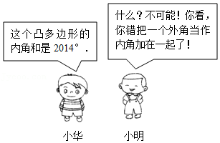

作业评价分析

评价指标 | 等级 |  |  | 备 注
评价指标 | A | B | C | 备 注
准确性 |  |  |  | A 级：答案正确、过程正确。  B 级：答案正确、过程有问题。  C 级：答案不正确,有过程不完整；答案不准确，过程错误、或无过程。
规范性 |  |  |  | A 级：过程规范，答案正确。  B 级：过程不够规范、完整，答案正确。  C 级：过程不规范或无过程，答案错误。
创新性 |  |  |  | A 级：解法有新意和独到之处，答案正确。  B 级：解法思路有创新，答案不完整或错误。  C 级：常规解法，思路不清楚，过程复杂或无过程。
综合等级 |  |  |  | AAA、AAB 综合评价为 A 等； ABB、BBB、AAC 综合评  价为 B 等；其余情况综合评价为 C 等。

第5课时 8.3.1 用相同的正多边形铺设地面
作业1 达标性作业（A级）
1．下列正多边形中，能够铺满地面的是（ ）
A．正方形 B．正五边形 C．正七边形 D．正九边形
2．下列正多边形中，图形组合不可以密铺的是（ ）
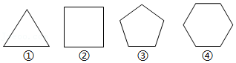
A．①② B．②③ C．①④ D．①②④
3．如图，四种瓷砖图案中，不能铺满地面的是（ ）
A． B． C． D．
4．我们知道正五边形不能进行平面镶嵌，若将三个全等的正五边形按如图所示拼接在一起，那么图中的∠1的度数是（ ）
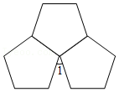
A．18° B．30° C．36° D．54°
5．在用正三角形密铺的图案中，拼接点处有 个三角形．
6．若一个正多边形的每个外角都等于45°，则用这种多边形能铺满地面吗？（填“能”或“不能”）答： ．
7．在日常生活中，观察各种建筑物的地板，就能发现地板常用各种正多边形地砖铺砌成美丽的图案．也就是说，使用给定的某些正多边形，能够拼成一个平面图形，既不留下一丝空白，又不互相重叠（在几何里叫做平面镶嵌）．这显然与正多边形的内角大小有关．当围绕一点拼在一起的几个多边形的内角加在一起恰好组成一个周角（360°）时，就拼成了一个平面图形．
（1）请根据下列图形，填写表中空格：
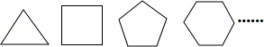
正多边形边数 | 3 | 4 | 5 | 6 | … | n
正多边形每个内角的度数 |  |  |  |  | …
（2）如果只限于用一种正多边形镶嵌，哪几种正多边形能镶嵌成一个平面图形？

作业2 探究性作业（B级）
1．用黑白两种颜色的正六边形地面砖按如图所示的规律拼成若干个图案，若第n个图形中白色地面砖块数为90，那么n为（ ）
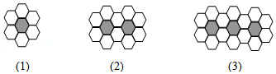
A．20 B．21 C．22 D．24
2．如图，用灰白两色正方形瓷砖铺设地面，第1个图案用了4块灰色的瓷砖，第2个图案用了6块灰色的瓷砖，第3个图案用了8块灰色的瓷砖，…，第n个图案中灰色瓷砖块数为 ．
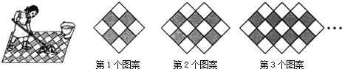

作业3 发展性作业（B级）
1．小明家准备装修厨房，打算铺设如图1的正方形地砖，该地砖既是轴对称图形也是中心对称图形，铺设效果如图2所示．经测量图1发现，砖面上四个小正方形的边长都是4cm，AB＝JN＝2cm，中间的多边形CDEFGHIK是正八边形．
（1）求MA的长度；
（2）求正八边形CDEFGHIK的面积；
（3）已知小明家厨房的地面是边长为3.14米的正方形，用该地砖铺设完毕后，最多形成多少个正八边形？（地砖间缝隙的宽度忽略不计）
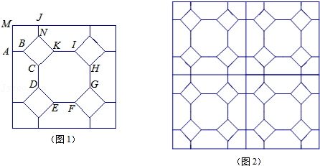

作业评价分析

评价指标 | 等级 |  |  | 备 注
评价指标 | A | B | C | 备 注
准确性 |  |  |  | A 级：答案正确、过程正确。  B 级：答案正确、过程有问题。  C 级：答案不正确,有过程不完整；答案不准确，过程错误、或无过程。
规范性 |  |  |  | A 级：过程规范，答案正确。  B 级：过程不够规范、完整，答案正确。  C 级：过程不规范或无过程，答案错误。
创新性 |  |  |  | A 级：解法有新意和独到之处，答案正确。  B 级：解法思路有创新，答案不完整或错误。  C 级：常规解法，思路不清楚，过程复杂或无过程。
综合等级 |  |  |  | AAA、AAB 综合评价为 A 等； ABB、BBB、AAC 综合评  价为 B 等；其余情况综合评价为 C 等。

第6课时 8.3.2用多种正多边形铺设地面

作业1 达标性作业（A级）
1．能够铺满地面的正多边形组合是（ ）
A．正三角形和正五边形 B．正方形和正六边形
C．正方形和正八边形 D．正五边形和正十边形
2．一个正多边形每个内角都等于150°，若用这种多边形拼接地板，需与下列选项中哪正多边形组合（ ）
A．正四边形 B．正六边形 C．正八边形 D．正三角形
3．下列每组图形，不能镶嵌整个平面的是（ ）
A．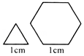 B．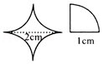 C．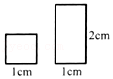 D．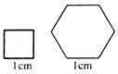
4．如图，某休闲广场是用边长相等的正四边形和正八边形的地砖组合，在每个顶点处无缝隙、无重叠的铺设，而且地砖完整．除此之外，还可以选择无缝隙、无重叠铺设的正多边形组合是（ ）
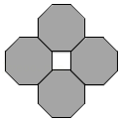
A．正三边形、正四边形 B．正四边形、正五边形
C．正五边形、正六边形 D．正六边形、正八边形
5．在一个顶点处用边长相等的三个正多边形进行密铺，其中两个是正方形和正六边形，则另一个必须是正 边形．
6．已知围绕某一点的m个正三角形和n个正六边形恰好铺满地面，若n＝1，则m的值为 ．
作业2 探究性作业（B级）
1．如图，是正在铺设的人行道上地板砖的部分，是由正六边形和四边形镶嵌而成的图形，则图中的四边形ABCD中的锐角∠BAD的度数是 度．
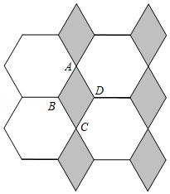
2．如图是某广场用地板铺设的部分图案，中央是一块正六边形的地板砖，周围是正三角形和正方形的地板砖．从里向外的第1层包括6个正方形和6个正三角形，第2层包括6个正方形和18个正三角形，…，依此递推，则第6层中含有正三角形个数是 ，第n层中含有正三角形个数是 ．
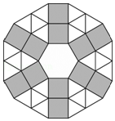

作业3 发展性作业（B级）
1．用一些不重叠摆放的多边形把平面的一部分完全覆盖，叫做平面镶嵌（简称镶嵌）．在生活中，我们运用镶嵌可以设计出美丽的图案．
（1）观察图①，我们发现：用不同的多边形进行镶嵌，图形内部拼接在同一点处的各个角的和为 °；
（2）如图②，长方形的长为2cm、宽为1cm，若用4个这样的长方形镶嵌成1个大长方形，则该长方形周长的最小值是 cm；
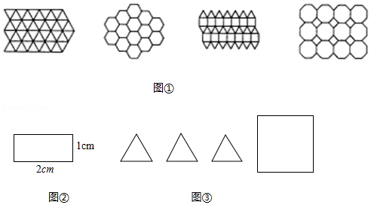

（3）如图③，用3个边长为1cm的正三角形和2个边长为1cm的正方形，可以镶嵌成1个七边形，请你画出该七边形的示意图．
2．我们知道，可以单独用正三角形、正方形或正六边形镶嵌平面．
如果我们要同时用两种不同的正多边形镶嵌平面，可能设计出几种不同的组合方案？
问题解决：
猜想1：是否可以同时用正方形、正八边形两种正多边形组合进行平面镶嵌？
验证1：在镶嵌平面时，设围绕某一点有x个正方形和y个正八边形的内角可以拼成一个周角．根据题意，可得方程：90x+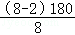y＝360，整理得：2x+3y＝8，
我们可以找到方程的正整数解为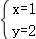．
结论1：镶嵌平面时，在一个顶点周围围绕着1个正方形和2个正八边形的内角可以拼成一个周角，所以同时用正方形和正八边形两种正多边形组合可以进行平面镶嵌．
猜想2：是否可以同时用正三角形和正六边形两种正多边形组合进行平面镶嵌？若能，请按照上述方法进行验证，并写出所有可能的方案；若不能，请说明理由．

作业评价分析

评价指标 | 等级 |  |  | 备 注
评价指标 | A | B | C | 备 注
准确性 |  |  |  | A 级：答案正确、过程正确。  B 级：答案正确、过程有问题。  C 级：答案不正确,有过程不完整；答案不准确，过程错误、或无过程。
规范性 |  |  |  | A 级：过程规范，答案正确。  B 级：过程不够规范、完整，答案正确。  C 级：过程不规范或无过程，答案错误。
创新性 |  |  |  | A 级：解法有新意和独到之处，答案正确。  B 级：解法思路有创新，答案不完整或错误。  C 级：常规解法，思路不清楚，过程复杂或无过程。
综合等级 |  |  |  | AAA、AAB 综合评价为 A 等； ABB、BBB、AAC 综合评  价为 B 等；其余情况综合评价为 C 等。

第五部分 单元项目式作业《异形镶嵌》

一、材料准备：
220v调温电热丝切割器、彩色软泡沫板若干、A4纸、硬卡纸、记号笔、剪刀
二、通过查阅资料，学习埃舍尔异形镶嵌的作品，观察、总结其分类和特点。
埃舍尔作品示例图形
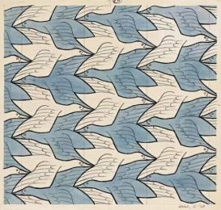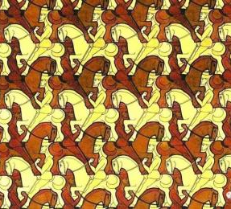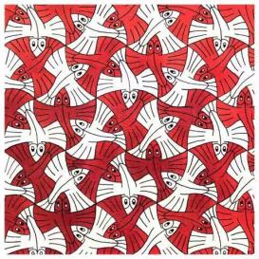
图1 图2 图3 图4
三、拆解埃舍尔异形镶嵌作品，分析总结其数学原理。
以飞鸟图形为例，观察发现这幅飞鸟图中的基本图形，回答问题：基本图形是怎么设计出来的？
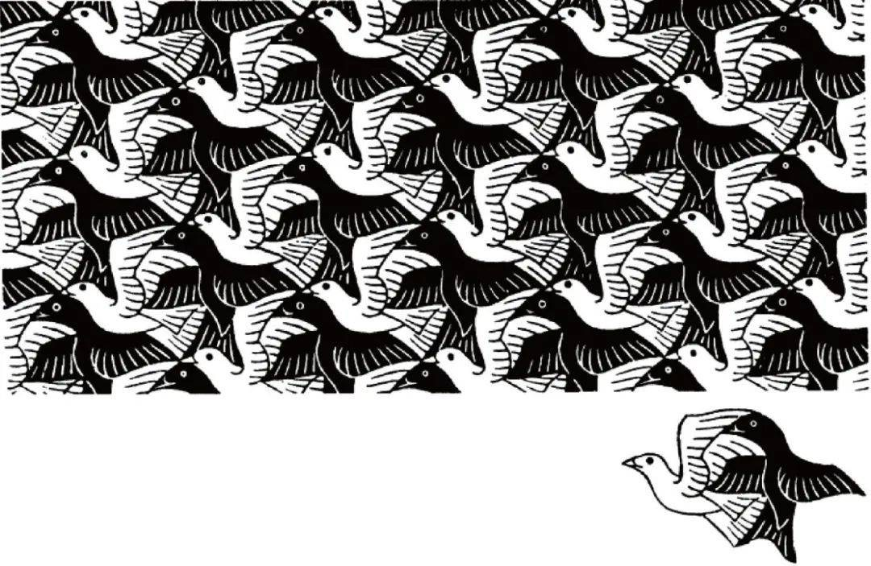
2.旋转异形镶嵌原理
用类比的思想尝试去观察、发现旋转异形镶嵌的设计原理。

四、测量书桌下的面积，设计制作软地板，参考制作过程：
第一步，任选平移或旋转两种镶嵌的方式，在A4纸上设计、绘制、剪拼、粘贴基本图形（模板的制作务必精益求精，位置一定要粘贴准确，否则就会失之毫厘，谬以千里）；
第二步，将设计好的基本图形在硬卡纸上画出它的外边框，用剪刀将其剪下来作为模板；
第三步，将模板放置在不同颜色的软泡沫板上，用记号笔按模板逐一画出边框；
第四步，用电热丝切割器沿着记号笔画下来的边框将软泡沫板切割成若干个基本图形；
第五步，按照平移或旋转的对应方式完成花式软地板的制作。
第六步，将你制作的书桌脚下的花式软地板拍照发给老师。

第六部分 单元作业评价

学生在《异形镶嵌》设计的过程中可能会遇到一些问题，譬如在设计基本图形时，剪下来的部分不知道贴在哪条边上，贴的位置与顶点之间的距离是多少等等。教师切记不要提前把所有情况都和学生去讲解去交代，学生在反复尝试的过程中自己去探索、去总结，最终达成目标会让学生收获更多喜悦的体验。异形镶嵌归根结底仍旧是在本身可以通过平移或旋转能够完成的多边形的基础上进行巧妙地设计加工改造的，这节课设计的出发点主要是要转换教育的视角，从另一个角度去看常规的数学教学，在实施的过程中设计了很多需要学生动手实践操作的环节才能完成的研究，让学生充分体会到融合的STEAM数学的趣味性和可操作性。在数学课堂上用电热丝融化泡沫板、自己动手拼接完成地板制作，“课程全面焕新”不仅让学生成功地为自己的小课桌设计了一张花式软地板，更是为学生综合能力的拓展、审美能力的发展以及核心素养的提升不断奠基的过程。
这节数学STEAM课程借用了埃舍尔对平面异形镶嵌的设计思想，其实埃舍尔的作品中涉及到全等变换的异形镶嵌还有很多其他种类，可以引导学生课后通过查阅书籍、借助网络等方式了解、学习、研究一下其他变换的特点和设计方式。无论是单一的数学教学，还是融合了各个学科、各种教育手段的STEAM数学，其实都是借助一节课的契机在学生心里种下一颗种子，随着知识的增加、经验的积累、能力的提升、思想的升华让这颗种子不断发芽、长大、开花。

感谢您的审阅！

